**Pygame Zero Cheat Sheet**

**Ein Fenster erstellen**

Mit WIDTH und HEIGHT kann die Fenstergrösse definiert werden:

WIDTH = 600

HEIGHT = 600

**Die update Funktion**

Die update Funktion ist das Herzstück des Spiels. Sie wird immer wieder aufgerufen, solange das Spiel läuft.

In diese Funktion wird alles eingebaut, das laufend passieren oder überprüft werden soll.

**Eine Spielfigur erstellen**

Figuren oder Gegenstände mit einer Interaktion heissen bei Pygame Zero „Actor“. Das Bild für die Spielfigur muss im „images“ Ordner abgelegt sein.

Eine Figur wird so erstellt:

figur = Actor('bunny')

Wobei „bunny“ hier der Name des Bildes ist, das für die Spielfigur verwendet wird.

Danach muss noch die Anfangsposition der Figur angegeben werden (x und y im Koordinatensystem):

figur.x = 300

figur.y = 300

In der draw Funktion wird die Figur schliesslich dargestellt:

def draw():

figur.draw()

**Die Figur bewegen mit Hilfe der Pfeiltasten**

Tasten können mit keyboard[keys.NAME] angesprochen werden.

Mit einem if-statement kann überprüft werden, ob die Taste gedrückt wurde. Dies sollte in der upadte Funktion gemacht werden:

def update():

if keyboard[keys.RIGHT]:

# Bewegt den Hasen nach rechts

figur.x = figur.x + 3

if keyboard[keys.LEFT]:

# Bewegt den Hasen nach links

figur.x = figur.x - 3

if keyboard[keys.UP]:

# Bewegt den Hasen nach oben

figur.y = figur.y - 3

if keyboard[keys.DOWN]:

# Bewegt den Hasen nach unten

figur.y = figur.y + 3

**Die draw Funktion**

In der draw Funktion werden Dinge im Fenster „gezeichnet“ wie z.B. Spielfiguren oder Hintergründe.

def draw():

screen.clear()

screen.fill((240, 211, 242))

figur.draw()

Hier wird der screen (Bildschirm) zunächst geleert und danach der Hintergrund und die Figur dargestellt.

Der Hintergrund wird hier mit einer Farbe gefüllt (RGB).





**RGB Farben**

**Mausklicks**

Pygame Zero besitzt eine eigene Funktion für Mausklicks. Die **on_mouse_down** Funktion wird immer dann ausgeführt, wenn die linke Maustaste geklickt wird. Zum Bespiel kann man so per Klick das Bild der Spielfigur ändern:

def on_mouse_down(pos):

if figur.collidepoint(pos):

figur.image = 'bunny_hurt'

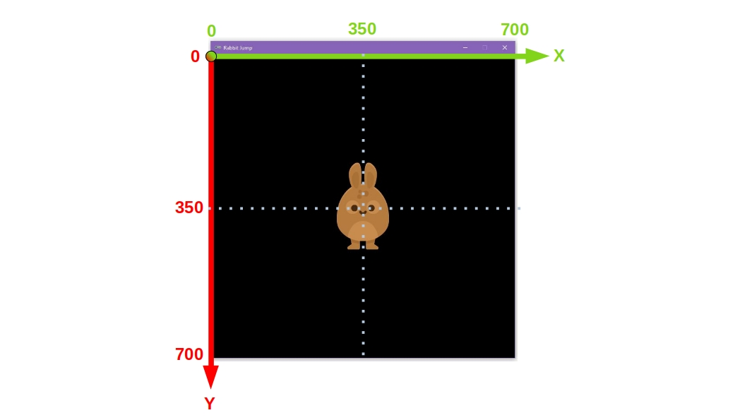

**Code Beispiel**

Ein komplettes Bespiel mit dem Code von diesem Cheat Sheet findest du auf:

<https://www.dropbox.com/home/Workshop_Game_Development/Beispiel%20Cheat%20Sheet>

**Das Koordinatensystem**

Alles was sich im Fenster befindet hat eine Gewisse Position im Koordinatensystem. Wir verwenden x für die horizontale und y für die vertikale Position. Angefangen wird bei 0 ganz oben links in der Ecke.

**Zeitereignisse**

Falls ein Ereignis nach einer bestimmten Zeit ausgelöst werden soll, kann die **clock.schedule_unique** Funktion nützlich sein. Dabei kann man eine Funktion angeben, die man ausführen möchte und die Zeit bis dahin in Sekunden.

Im Folgenden Bespiel soll das Bild der Spielfigur nach 1 Sekunde zurück zum normalen Bild gewechselt werden nachdem die Maus geklickt wurde:

def on_mouse_down(pos):

if figur.collidepoint(pos):

figur.image = 'bunny_hurt'

clock.schedule_unique(set_normal, 1.0)

def set_normal():

figur.image = 'bunny'